Ifj. Zátonyi Sándor:
A FizFotó és a FizRajz honlapok

1. A FizFotó honlap

Egy kép többet ér ezer szónál. – tartja a szólás. Különösen igaz ez a jó minőségű, színes felvételekre. Sajnos (anyagi megfontolások miatt) a Fizika 9., Fizika 10. és Fizika 11. tankönyveimben csak fekete-fehér fényképek találhatók, de az általam létrehozott internetes honlapon (www.tar.hu/fizfoto) e fotók színesben is elérhetők. A JPG formátumú képek többnyire 856 x 684 képpont méretűek.
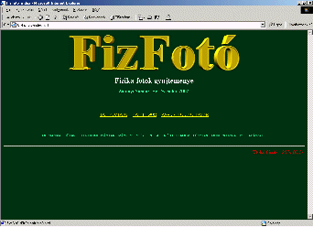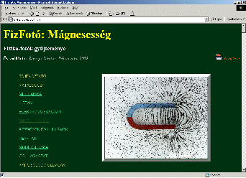
A FizFotó honlapon jelenleg (2004. január 28.) 476 fénykép van. A honlapon a fotók a fizika főbb fejezetei szerinti csoportosításban találhatók. Egy kép azonban több témakörhöz is kapcsolódhat. A FizF0034 jelű fotó például egy tűzijáték alkalmával készült. Ez a fénykép a MECHANIKA (pontrendszer fogalma) és a REZGÉSEK ÉS HULLÁMOK (térbeli gömbhullám) témakör tanításához is felhasználható, ezért mindkét témakörnél szerepel.
Az asztallapra helyezett szappanbuborékot ábrázoló FizF0068 képen szintén több jelenség megfigyelhető, így az a HŐTAN és a FÉNYTAN témakörnél is megtalálható.
A FizFotó honlapra számos olyan kép is felkerült, amely a könyvekben nem szerepel ugyan, de kapcsolódik az azokban található valamelyik képhez. Például a FizF0013 jelű kép egy megfeszített íjat ábrázol (Fizika 9. 57. oldal), a FizF0207 jelű kép pedig a kilövés utáni állapotban mutatja ugyanazt az íjat. (Ez már nem szerepel a könyvben.) A két képet összehasonlítva jól érzékelhető az alakváltozás.
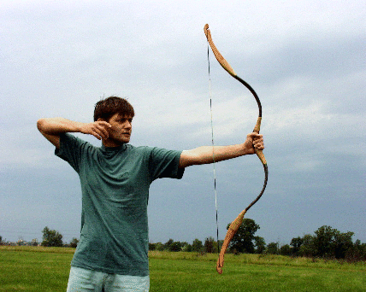
Ugyanígy a Fizika 10. kötet 166. oldalán található, működő katódsugárcsövet ábrázoló FizF0156 képet jól kiegészítik a FizF0215 … FizF0217 képek, amelyeken kikapcsolt állapotban, illetve mágneses mezőben látható ugyanez az eszköz. A képeken jól látható, hogy a mágneses mező hatására a katódsugarak eltérülnek. Emiatt a máltai kereszt árnyéka a 3. képen magasabban, a 4. képen alacsonyabban van, mint a 2. képen.
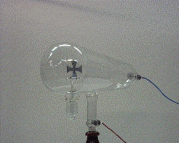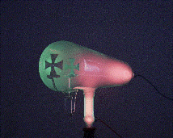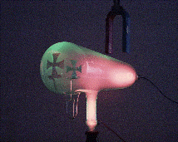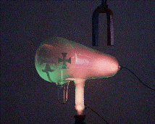
Néhány ilyen képből összerakható egy olyan képsorozat, amellyel egy folyamat időbeli lefutása is szimulálható. Például a FizF0142 … FizF0147 képek az ívkisülés kialakulását, a FizF099, FizF0209 … FizF0213 képek a szárazjég szublimációját, a FizF0227 … FizF0230 fotók pedig a tóba dobott kő hatására kialakuló körhullámokat mutatják be.
A képeket az Internetről saját gépre letöltve azok internetes kapcsolat nélkül, önmagukban bemutatva is alkalmasak a szemléltetésre. Az egymással összefüggő, sorozatot alkotó képek például a PowerPoint segítségével diasorozattá rendezhetők. A diasorozat képeit ezután gyors egymásutánban levetítve a sorozat „életre kelthető”.
A FizFotó honlap képei tehát jól használhatók a tankönyvsorozat kiegészítéseként, hiszen a könyvekben szereplő fotók színes változatai jobb szemléltetési lehetőséget biztosítanak. Nem elhanyagolható az sem, hogy a képeket az Internet-hozzáféréssel rendelkező tanulók önállóan, iskolán kívül, otthon is megnézhetik, letölthetik. Sok tanulónál az Internet használatának, valamint a színes fényképeknek kedvező motiváló hatása is lehet.

2. A FizRajz honlap

A rajzok a fényképeknél elvontabb, egyszerűsítettebb formában szemléltetnek egy-egy eszközt, jelenséget, folyamatot. Szerepük a tanítás/tanulás folyamatában azért is jelentős, mert olyan objektumok is szemléltethetők rajzokkal, amelyekről a valóságban nem láthatók, vagy amelyekről nem készíthetők fényképek. Például a sebesség, a gyorsulás, az erő sohasem látható, ezek a fogalmak csupán rajzokon szemléltethetők. A vezetőben mozgó töltéshordozóról vagy a csillagok belsejéről nem készíthető fénykép, ezeket is csak rajzokkal szemléltethetjük.
A fizikatanár munkáját jelentősen könnyítené, a magyarázatot és a megértést segítené, ha a könyvekben szereplő rajzok nagy méretben is bemutathatók lennének az órákon. Az ábrák fénymásolóval történő felnagyítása jelentősen felnagyítja a nyomdai hibákat is, így ez a módszer többnyire nem használható. Hasonló a helyzet az episzkóppal történő kivetítésnél is, ráadásul az episzkópok fényereje miatt általában teljes sötétítésre van szükség.
A fentiek megoldására egy internetes honlapot hoztam létre, amelyen fokozatosan elérhetőek lesznek a Fizika 9., Fizika 10. és Fizika 11. tankönyveimben szereplő rajzok. A honlap a www.tar.hu/fizrajz címen található. A JPG formátumú képek többnyire 1024 x 768 képpont méretűek. A FizRajz honlap jelenleg (2004. január 28.) 58 rajzot tartalmaz. A képeket (akárcsak a FizFotó honlapnál) a fizika fő témakörei szerint csoportosítottam.
Egy-egy cím alatt általában több (3-8) rajzból álló sorozat található. Egy-egy bonyolultabb rajznál ugyanis nem csak a kész rajzot, hanem a rajz ezt megelőző egyes fázisait is célszerű bemutatni. Például az egyenletes körmozgással kapcsolatban a centripetális gyorsulás levezetésénél a könyvben szereplő egyetlen rajz helyett a honlapon egy hét rajzból álló sorozat található. Ezeket egymás után bemutatva jobban követhető a levezetés menete, mert az egyes rajzok mindig csak az adott ponton lényeges dolgokra irányítják a figyelmet.
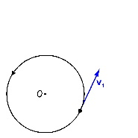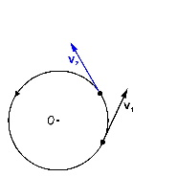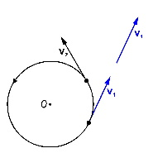
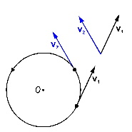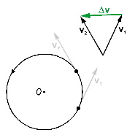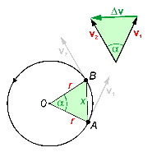
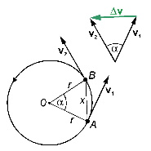
A rajzsorozatok alkalmasak az időbeli folyamatok megjelenítésére is. Például az itt látható, 9 képből álló sorozat egy kerékpárszelep mozgását, és a ciklois alakú pálya kialakulásának egyes fázisait szemlélteti.
A képeket gyors váltásokkal egymás után megtekintve/bemutatva jól érzékelhető a mozgás, illetve a cikloispálya létrejötte. A rajzokat például egy PowerPoint bemutatóba illesztve a gyors lapozás egyszerűen megvalósítható. Néhány ilyen előre elkészített PowerPoint bemutató a FizTan honlap LETÖLTHETŐ rovatában megtalálható.
A honlap fejlesztése során szívesen figyelembe venném a fizikatanárok véleményét, ezért kérem, hogy az esetleges igényeket jelezzék a FizRajz honlap tájékoztatójában megadott e-mail címre (zatonyis@freemail.hu) küldött levélben.

___________________________________________________________________________
KAPCSOLÓDÓ INTERNETES HONLAPOK:
www.tar.hu/fizfoto
www.tar.hu/fizrajz
www.nettankonyv.hu
www.ntk.hu

